**Teme și activități - 8**

**Sarcina 1: Testează-ți înțelegerea**

**Întrebarea 1:** Ce lob al cortexului conține principalele zone somatosenzoriale? Ce lob conține cortexul motor? Compară localizările lor cu cele ale cortexului vizual primar implicat în văz și câmpului ocular frontal implicat în mișcarea ochilor.

______________

______________

**Întrebarea 2:** Dacă cineva ți-ar arunca un cartof fierbinte și l-ai prinde, ce informație despre cartof ar ajunge la SNC prima data – informația că este fierbinte sau că este relativ neted? De ce?

______________

______________

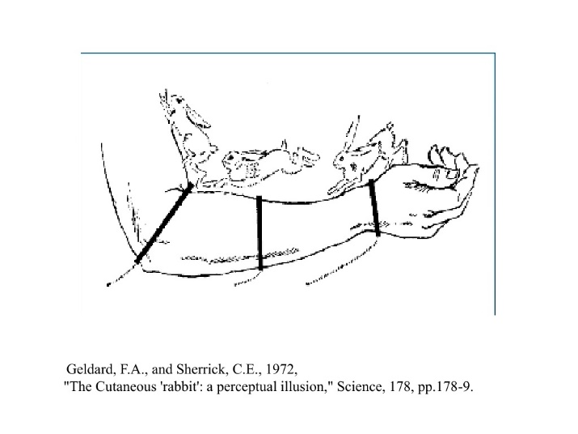**Sarcina 2: Experiment de psihofizică**

Caută informații despre iluzia vizuală a “iepuerelui cutanat” sau despre altă iluzie somatosenzorială.

* Articor original: Geldard, F. A., & Sherrick, C. E. (1972). The cutaneous" rabbit": a perceptual illusion. *Science*, *178*(4057), 178-179. doi: [10.1126/science.178.4057.178](https://doi.org/10.1126/science.178.4057.178)
* Lectură suplimentară: Flach, R., & Haggard, P. (2006). The cutaneous rabbit revisited. *Journal of Experimental Psychology: Human Perception and Performance*, *32*(3), 717-732. doi: [10.1037/0096-1523.32.3.717](https://doi.org/10.1037/0096-1523.32.3.717)

Experimentează tu însuți/însăți iluzia și aplic-o și pe ceilalți. Ce îți spune iluzia despre modul în care funcționează sistemul somatosenzorial?

______________

______________

______________

**Sarcină opționează: Cartografiază-ți propriul homunculus**

|  |  |  |
| --- | --- | --- |
| Materiale | Fă măsurători | Analizează rezultatele |

Accesează: <https://brainmapper.org/>

Urmează instrucțiunile pentru a (1) pregăti materialele, (2) face măsurători și (3) introduce datele și analiza rezultatele.

**Sarcina 3: Draw me a Brain Ep. 8**

Desenează și tu ([link to editable drawing here](https://github.com/ClaudiuPapasteri/DrawMeABrain/tree/main/DMAB-08)):

|  |
| --- |
|  |

Rândul tău:

|  |
| --- |
|  |